
АДМИНИСТРАЦИЯ
ЯРОСЛАВСКОГО МУНИЦИПАЛЬНОГО РАЙОНА

ПОСТАНОВЛЕНИЕ

05.09.2023 № 2049

Об установлении публичного сервитута

В соответствии со статьями 39.37, 39.40, 39.43, 39.45 Земельного кодекса Российской Федерации, пунктом 2 статьи 3.3 Федерального закона от 25 октября 2001 года № 137-ФЗ «О введении в действие Земельного кодекса Российской Федерации», на основании ходатайства АО «Газпром газораспределение Ярославль» от 20.07.2023 № 8593к, Администрация района п о с т а н о в л я е т:
1. Установить в интересах акционерного общества «Газпром газораспределение Ярославль», расположенного по адресу: 150014, Ярославская область, г. Ярославль, ул. Рыбинская, д. 20, адрес электронной почты: info@yaroblgaz.ru, имеющему государственный регистрационный номер записи о государственной регистрации юридического лица в едином государственном реестре юридических лиц 102760067554, идентификационный номер налогоплательщика 7604012347, публичный сервитут в отношении земель, государственная собственность на которые не разграничена, расположенных в кадастровом квартале 76:17:201102, сроком на 10 лет в соответствии со схемой границ публичного сервитута согласно приложению № 1.
2. Утвердить границы публичного сервитута согласно приложению № 1.
Цель установления публичного сервитута: строительство линейного объекта системы газоснабжения и его неотъемлемых частей для организации газоснабжения населения подключения (технологического присоединения) к сетям инженерно - технического обеспечения, а именно «Газопровод до границ земельного участка, расположенного по адресу: Ярославская область, Ярославский район, пос. Михайловский, ул. Кедровая, д.17, к.н. з.у. 76:17:201102:400 (заявитель Смакотин А.В.)»
Срок, в течение которого использование земельного участка (его частей) и (или) расположенного на нем объекта недвижимого имущества в соответствии с его разрешенным использованием будет невозможно или существенно затруднено в связи с осуществлением сервитута: 3 месяца.
Публичный сервитут установлен в соответствии с договором о подключении (технологическом присоединении) газоиспользующего оборудования к сети газораспределения в рамках догазификации от 21.10.2022 г. № ЯФ-ДГ-10925/22.
Порядок установления зон с особыми условиями использования территорий и содержание ограничений прав на земельные участки в границах таких зон установлен постановлением Правительства Российской Федерации от 20 ноября 2000 г. N 878 "Об утверждении Правил охраны газораспределительных сетей".
3. Управлению градостроительства, имущественных и земельных отношений Администрации Ярославского муниципального района Ярославской области в отношении установленного публичного сервитута, указанного в пункте 1 постановления:
3.1. Разместить постановление об установлении публичного сервитута на сайте Администрации ЯМР в информационно-телекоммуникационной сети "Интернет".

3.2. Направить копию решения об установлении публичного сервитута в орган регистрации прав.
3.3. Направить обладателю публичного сервитута копию постановления об установлении публичного сервитута, сведения о лицах, являющихся правообладателями земельных участков, сведения о лицах, подавших заявления об учете их прав (обременений прав) на земельные участки, способах связи с ними, копии документов, подтверждающих права указанных лиц на земельные участки.
4. Акционерному обществу «Газпром газораспределение Ярославль»:
4.1 Внесение платы за публичный сервитут в отношении земельного участка государственной собственности и не предоставленного гражданам или юридическим лицам выполнить согласно приложению № 2.
4.2. Работы при осуществлении деятельности, для обеспечения которой устанавливается публичный сервитут, в отношении земельного участка, находящегося в государственной собственности и не предоставленного гражданам или юридическим лицам выполнить в соответствии с графиком проведения работ согласно приложению № 3.
4.3. Привести земельный участок, указанный в пункте 1 постановления, в состояние, пригодное для его использования в соответствии с разрешенным использованием, в срок не позднее чем три месяца после завершения строительства для размещения которого был установлен публичный сервитут.
4.4. Снести объекты, размещенные на основании публичного сервитута, и осуществить при необходимости рекультивацию земельного участка в срок не позднее чем шесть месяцев с момента прекращения публичного сервитута.
5. Публичный сервитут считается установленным со дня внесения сведений о нем в Единый государственный реестр недвижимости.
6. Контроль за исполнением постановления возложить на заместителя Главы Администрации ЯМР по экономике и финансам А.О. Щербака.
7. Постановление вступает в силу со дня подписания.

Глава Ярославского
муниципального района Н.В. Золотников

Приложение №1 л-1

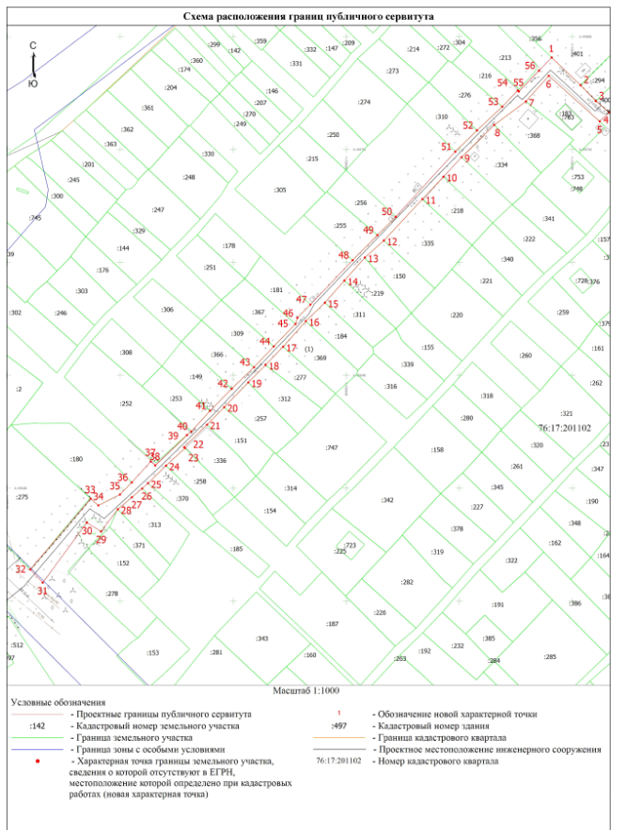

л-2

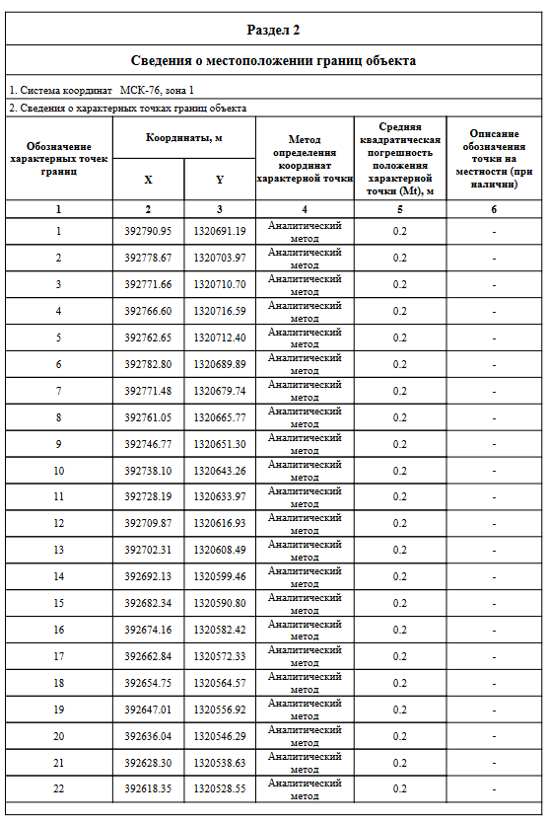

л-3

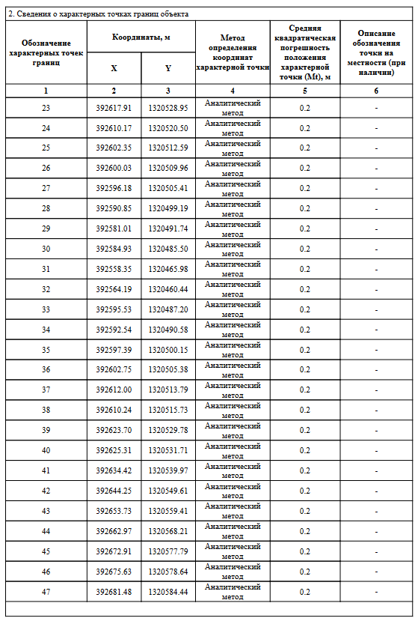

л-4

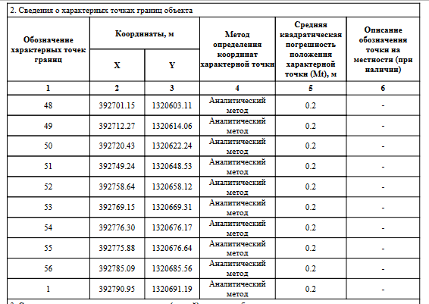

Приложение № 2
к постановлению Администрации ЯМР
от 05.09.2023г. № 2049

Расчет платы за публичный сервитут
1. Плата за публичный сервитут устанавливается в виде единовременного платежа. Плата за публичный сервитут, установленный в отношении земельных участков и (или) земель, находящихся в государственной или муниципальной собственности и не обремененных правами третьих лиц, вносится обладателем публичного сервитута единовременным платежом в течение трех месяцев со дня принятия решения об установлении публичного сервитута.
2. Плата за публичный сервитут рассчитывается пропорционально площади земельного участка и (или) земель в установленных границах публичного сервитута.
3. Плата за публичный сервитут в отношении земельного участка, находящегося в государственной или муниципальной собственности и не обремененного правами третьих лиц, устанавливается в размере 0,01 процента кадастровой стоимости такого земельного участка за каждый год использования этого земельного участка. При этом плата за публичный сервитут, установленный на три года и более, не может быть менее чем 0,1 процента кадастровой стоимости земельного участка, обремененного сервитутом, за весь срок сервитута.
4. Плата за установление публичного сервитута производится заявителем в соответствии с банковскими реквизитами по оплате:
УФК по Ярославской области (УГИЗО Администрации ЯМР) ИНН 7627001045 КПП 760601001 р/с 40101810700000010010 Отделение Ярославль г. Ярославль БИК 047888001 ОКТМО 78650000 КБК 802 1 11 05410 05 0000 120.
5. Плата за публичный сервитут составляет 608,46 руб.
Способ расчета 1:
382,92 руб. Х 1589 кв. м Х 0,0001 Х 10 лет = 608,46 руб., где
- 382,92 руб. – показатель среднего уровня кадастровой стоимости земельного участка категории земель «земли населенных пунктов» по Ярославскому муниципальному району. (Приложение № 3 к приказу ДИЗО ЯО от 23.11.2022 №33-н).
- 1589 кв. м. - площадь земель, в отношении которых установлен публичный сервитут.
- 10 лет – срок публичного сервитута.
- 0,0001 – численное выражение 0.01 процента.
При этом плата за публичный сервитут, установленный на три года и более, не может быть менее чем 0,1 процента кадастровой стоимости земельного участка, обремененного сервитутом, за весь срок сервитута.
Способ расчета 2:
382,92 руб. Х 1589 кв. м Х 0,001= 608,46 руб., где
- 382,92 руб. – показатель среднего уровня кадастровой стоимости земельного участка категории земель «земли населенных пунктов» по Ярославскому муниципальному району. (Приложение № 3 к приказу ДИЗО ЯО от 23.11.2022 №33-н.)
- 1589 кв. м. - площадь земель, в отношении которых установлен публичный сервитут,
- 0,001 – численное выражение 0.1 процента.
6. В случае досрочного прекращения публичного сервитута внесенная за него плата
не подлежит возврату.

Приложение № 3
к постановлению
Администрации ЯМР
от 05.09.2023г. № 2049

График проведения работ при осуществлении деятельности, для обеспечения которой устанавливается публичный сервитут, в отношении земель или земельных участков, находящихся в государственной или муниципальной собственности
и не предоставленных гражданам или юридическим лицам

№ п/п | Наименование работ | Сроки выполнения работ
1 | Начало выполнения работ | С момента установления публичного сервитута
2 | Окончание выполнения работ | В течение 3 месяцев (с момента возникновения обстоятельств)
 | В том числе: | В течение 3 месяцев (с момента возникновения обстоятельств)
3 | Проектно-изыскательские работы | В течение 3 месяцев (с момента возникновения обстоятельств)
4 | Работы по строительству (реконструкции) сетей внешнего газоснабжения, в том числе строительно-монтажные работы, оборудование, пусконаладочные работы | В течение 3 месяцев (с момента возникновения обстоятельств)

